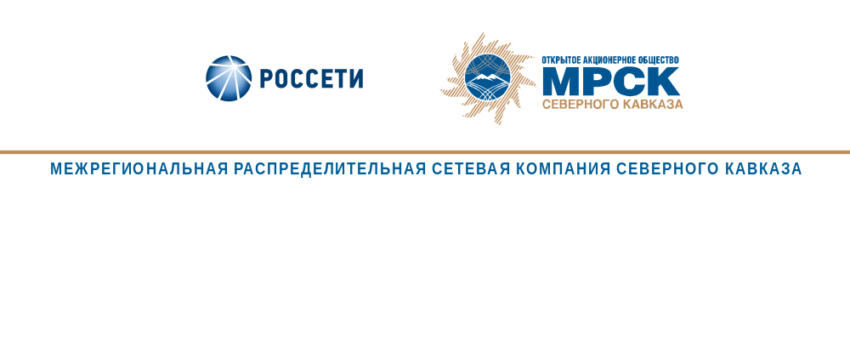

ПРОТОКОЛ №41
заседания Комитета по аудиту Совета директоров
ОАО «МРСК Северного Кавказа»

Дата проведения: 24 февраля 2015 года.
Форма проведения: заочное заседание.
Дата составления протокола: 25 февраля 2015 года.

Всего членов Комитета по аудиту Совета директоров ОАО «МРСК Северного Кавказа» - 3 человека.
В заочном голосовании приняли участие члены Комитета:
Варламов Николай Николаевич;
Ожерельев Алексей Александрович;
Айрапетян Арман Мушегович.

Кворум для проведения заседания имеется.

ПОВЕСТКА ДНЯ

1. О предварительном согласовании проекта Положения о Комитете по аудиту Совета директоров ОАО «МРСК Северного Кавказа» в новой редакции.
2. О рассмотрении информации менеджмента Общества о выполнении Планов корректирующих мероприятий по устранению недостатков, выявленных Ревизионной Комиссией и внутренним аудитором Общества.
3. О рассмотрении информации менеджмента Общества по нестандартным операциям и событиям, а также по формированию резерва сомнительных долгов и оценочных обстоятельств.
4. О рассмотрении отчета внутреннего аудитора об эффективности системы внутреннего контроля за 2014 год.
5. О результатах реализации мероприятий по соблюдению требований законодательства о контроле инсайдерской информации в Обществе за 4 квартал 2014 года и 2014 год.

Итоги голосования и решения, принятые по вопросам повестки дня:

Вопрос №1: О предварительном согласовании проекта Положения о Комитете по аудиту Совета директоров ОАО «МРСК Северного Кавказа» в новой редакции.
Решение:
1. Предварительно согласовать проект Положения о Комитете по аудиту Совета директоров ОАО «МРСК Северного Кавказа» в новой редакции в соответствии с Приложением №1 к настоящему решению Комитета.
2. Рекомендовать Генеральному директору Общества в срок не позднее 31.03.2015 вынести на рассмотрение Советом директоров Общества вопрос «Об утверждении Положения о Комитете по аудиту Совета директоров ОАО «МРСК Северного Кавказа» в новой редакции».
3. Считать утратившим силу Регламент подготовки вопросов для рассмотрения на заседании Комитета по аудиту Совета директоров ОАО «МРСК Северного Кавказа», утвержденный решением Комитета по аудиту Совета директоров Общества от 26.10.2010 (протокол от 28.10.2010 №7).

Голосовали «ЗА»: Варламов Н.Н., Ожерельев А.А., Айрапетян А.М.
«ПРОТИВ»: нет «ВОЗДЕРЖАЛСЯ»: нет.
Решение принято единогласно.

Вопрос №2: О рассмотрении информации менеджмента Общества о выполнении Планов корректирующих мероприятий по устранению недостатков, выявленных Ревизионной Комиссией и внутренним аудитором Общества.
Решение:
1. Перенести рассмотрение данного вопроса на более поздний срок в связи с не раскрытием информации об устранении недостатков по итогам комплексной проверки ДЗО ОАО «Россети», функционирующих на территории Северо-Кавказского федерального округа, на основании приказа ОАО «Россети» от 20.12.2013 №708.
2. Рекомендовать Генеральному директору Общества в срок не позднее 31.03.2015 обеспечить доработку материалов и повторное вынесение на рассмотрение Комитетом по аудиту вопроса «О рассмотрении информации менеджмента Общества о выполнении Планов корректирующих мероприятий по устранению недостатков, выявленных Ревизионной Комиссией и внутренним аудитором Общества».

Голосовали «ЗА»: Варламов Н.Н., Ожерельев А.А., Айрапетян А.М.
«ПРОТИВ»: нет «ВОЗДЕРЖАЛСЯ»: нет.
Решение принято единогласно.

Вопрос №3: О рассмотрении информации менеджмента Общества по нестандартным операциям и событиям, а также по формированию резерва сомнительных долгов и оценочных обстоятельств.
Решение:
1. Перенести рассмотрение данного вопроса на более поздний срок.
2. Отметить несвоевременное предоставление материалов по данному вопросу эксперту Комитета по аудиту для подготовки экспертного заключения.
3. Рекомендовать Генеральному директору Общества в срок не позднее 05.03.2015 обеспечить повторное рассмотрение Комитетом по аудиту вопроса «О рассмотрении информации менеджмента Общества по нестандартным операциям и событиям, а также по формированию резерва сомнительных долгов и оценочных обстоятельств»

Голосовали «ЗА»: Варламов Н.Н., Ожерельев А.А., Айрапетян А.М.
«ПРОТИВ»: нет «ВОЗДЕРЖАЛСЯ»: нет.
Решение принято единогласно.

Вопрос №4: О рассмотрении отчета внутреннего аудитора об эффективности системы внутреннего контроля за 2014 год.
Решение:
1. Принять к сведению Отчет внутреннего аудитора об эффективности системы внутреннего контроля Общества за 2014 год в соответствии с Приложением №2 к настоящему решению Комитета.
2. Отметить текущий уровень зрелости системы внутреннего контроля Общества как «удовлетворительный» с негативной динамикой.
3. Рекомендовать Совету директоров Общества принять следующее решение:
3.1 одобрить Отчет внутреннего аудитора об эффективности системы внутреннего контроля и управления рисками Общества за 2014 год.
3.2 поручить Генеральному директору Общества реализовать комплекс мероприятий по развитию и совершенствованию системы внутреннего контроля и управления рисками, предлагаемый в Отчете об эффективности системы внутреннего контроля Общества за 2014 год, в том числе по повышению качества реализации функции внутреннего аудита, обеспечив повышение уровня зрелости системы внутреннего контроля.

Голосовали «ЗА»: Варламов Н.Н., Ожерельев А.А., Айрапетян А.М.
«ПРОТИВ»: нет «ВОЗДЕРЖАЛСЯ»: нет.
Решение принято единогласно.

Вопрос №5: О результатах реализации мероприятий по соблюдению требований законодательства о контроле инсайдерской информации в Обществе за 4 квартал 2014 года и 2014 год.
Решение:
Одобрить отчет о результатах реализации мероприятий по соблюдению требований законодательства о контроле инсайдерской информации в Обществе за 4 квартал 2014 года и 2014 год в соответствии с Приложением №3 к настоящему решению Комитета.

Голосовали «ЗА»: Варламов Н.Н., Ожерельев А.А., Айрапетян А.М.
«ПРОТИВ»: нет «ВОЗДЕРЖАЛСЯ»: нет.
Решение принято единогласно.

Приложение №1 - проект Положения о Комитете по аудиту Совета директоров ОАО «МРСК Северного Кавказа» в новой редакции;
Приложение №2 - отчет внутреннего аудитора об эффективности системы внутреннего контроля в Обществе за 2014 год;
Приложение №3 - отчет о результатах реализации мероприятий по соблюдению требований законодательства о контроле инсайдерской информации в Обществе за 4 квартал 2014 года.

Председатель Комитета | Н.Н. Варламов
Секретарь Комитета | И.В. Сюмаков

